幼教版卡牌配置方法

1. 打开Plastic SCM，然后打开Branch Launcher

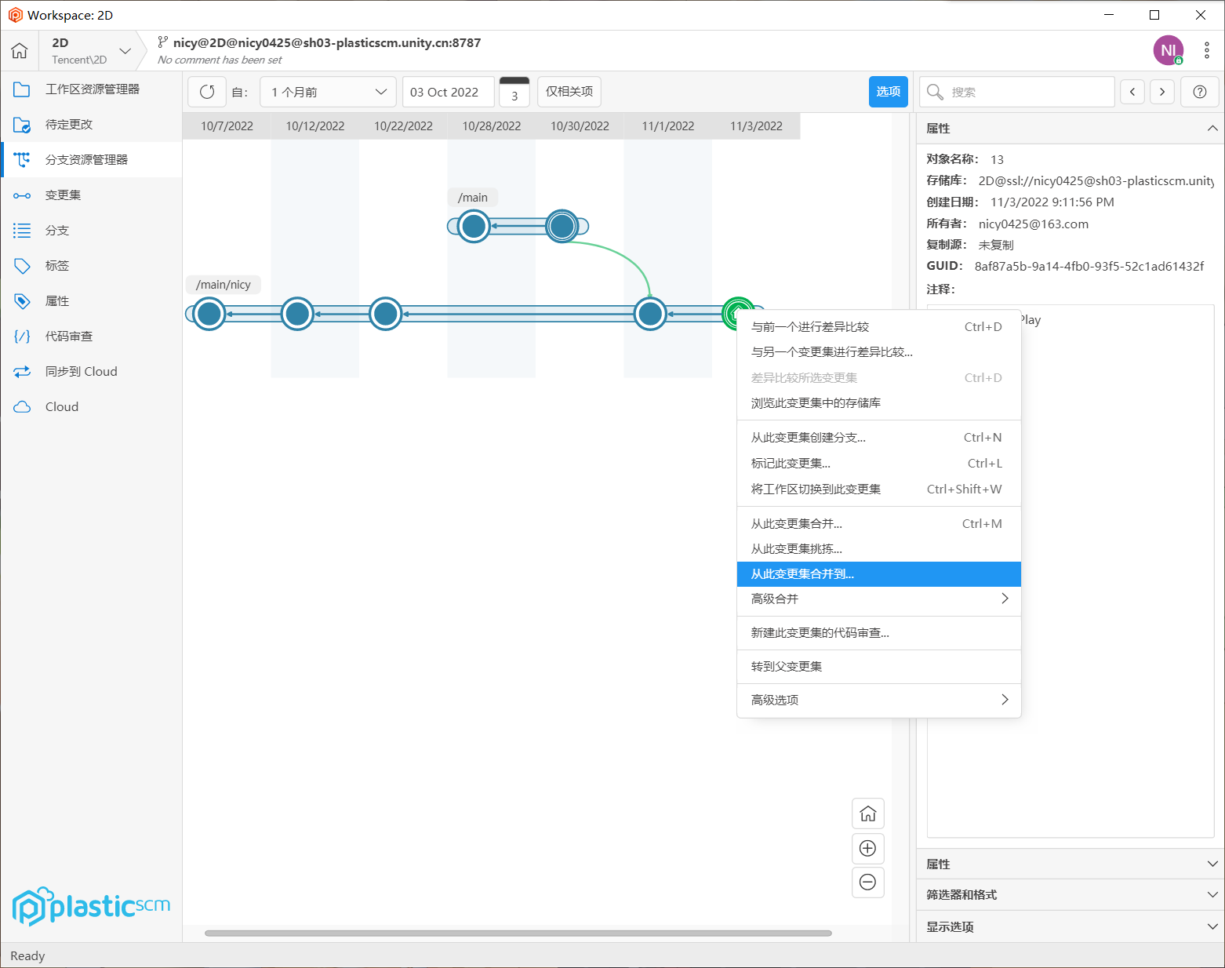

1. 合并到你自己的分支
2. 然后打开你的Unity，打开该项目
3. 进入CG_1场景
4. 在CardPrefab文件夹下找到Card_FistUpper预制体，这个就是模板

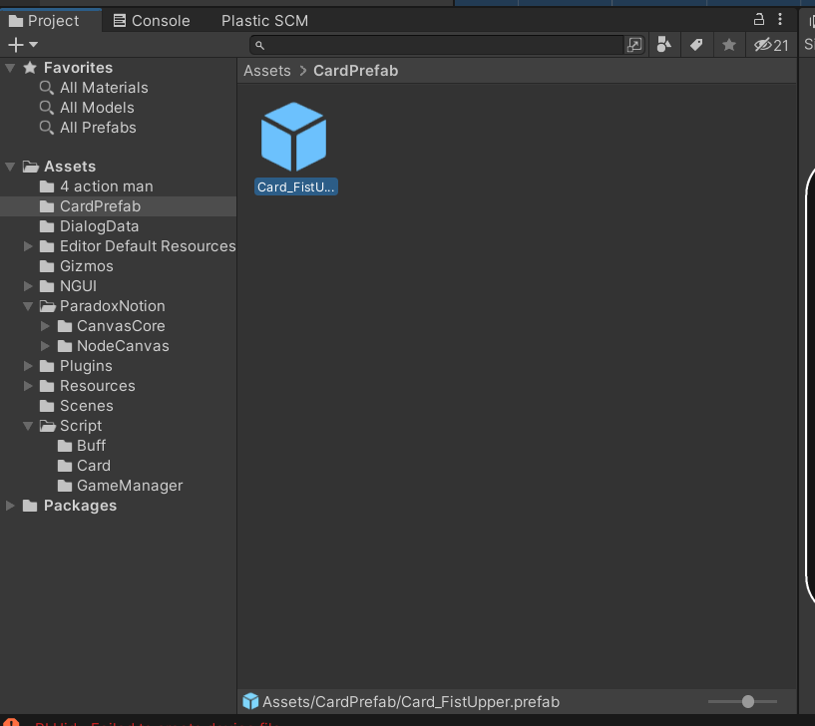

1. 复制一份出来，然后找到Card_FistUpper脚本所在的文件夹

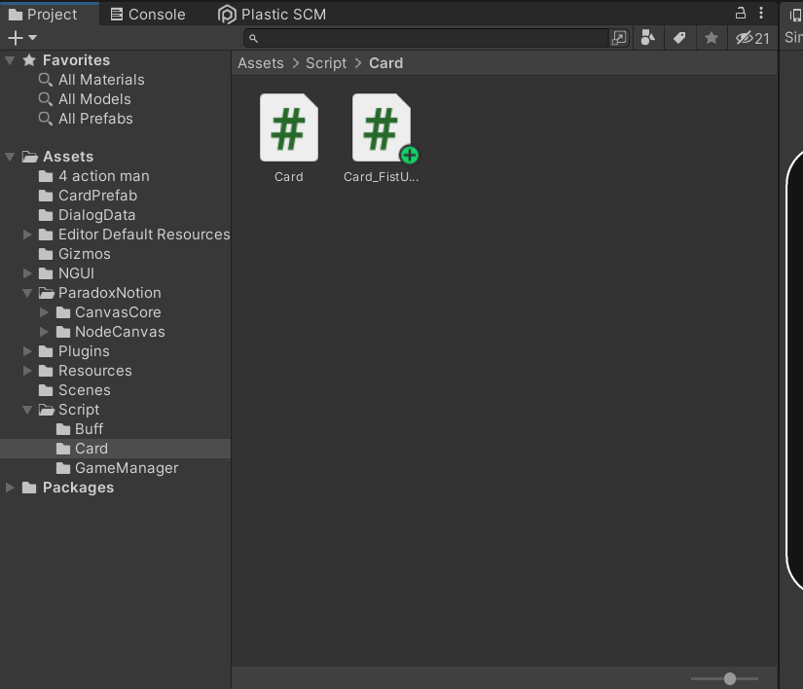

1. 在这个文件夹里新建C#脚本，记得格式为Card_起头，根据卡牌名字写一个合理的后缀。创建完毕后会编译一会儿，编译完毕后双击新建的脚本进入编辑界面，然后把MonoBehavior改成Card

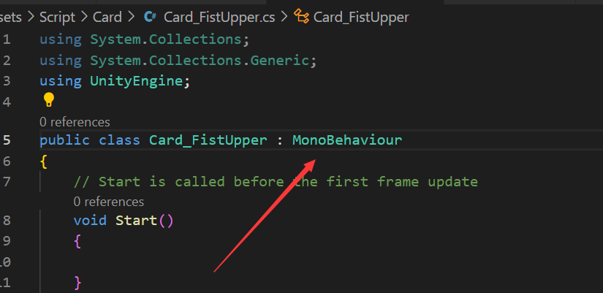

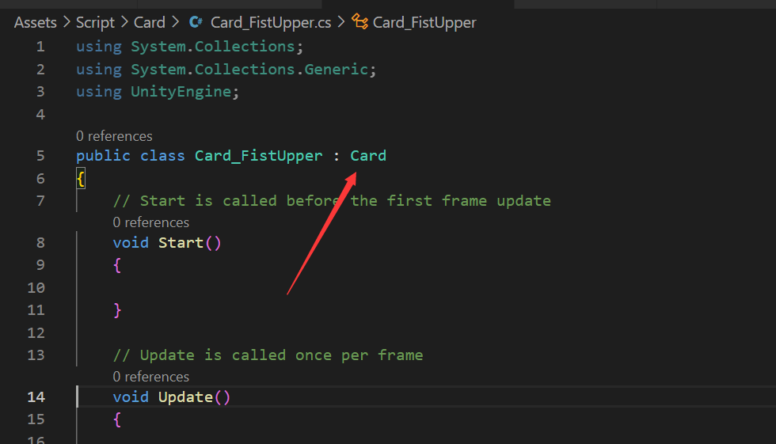

1. 保存然后返回Unity，等待编译一会儿。然后，点开刚才复制的预制体，把这个组件删掉：

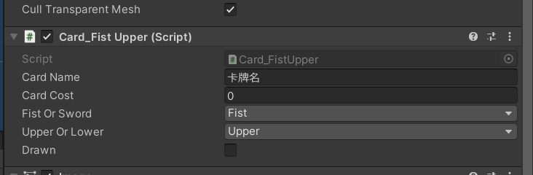

1. 删掉后把刚才新建的脚本拖上来，然后改CardName到UpperOrLower四个属性的值，从上到下依次为：卡牌名字，卡牌花费，拳or剑，上盘or下盘。如果没有拳剑或上下盘属性，选择Null即可
2. 配好后，往下拉，看到Button组件。组件里有个On Click框，Runtime Only下面有个槽，把上面添加的脚本组件拖进来，然后在Runtime Only右边的枚举框里找到脚本里的Draw方法

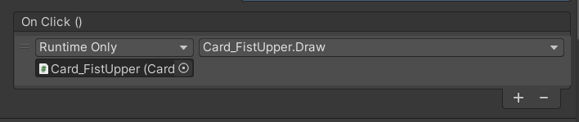

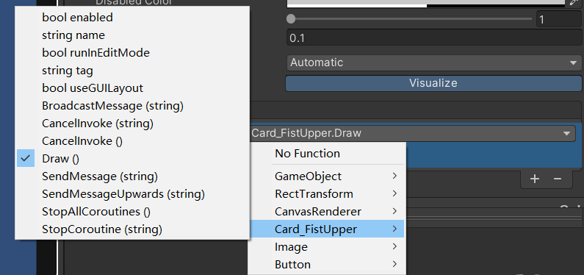

1. 然后再修改Image组件里的SourceImage，把卡面拖上去，放在合适的位置即可。
2. 然后退出预制体编辑界面

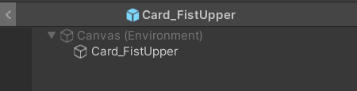

1. 回到场景中，找到CardManager物体

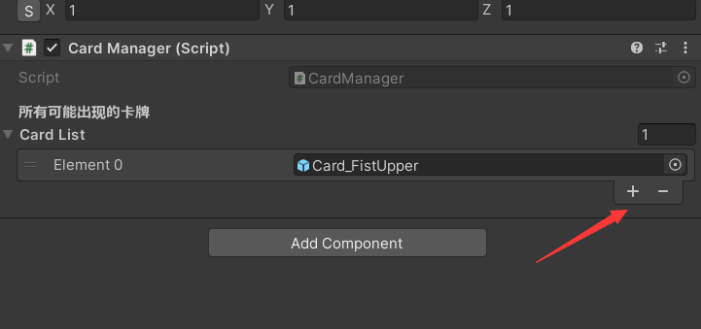

1. 点击加号以添加新的元素。然后将你刚才创建的新卡牌预制体拖动到新建的框里
2. 配完所有的卡牌后，写一份需求文档，分别标清楚你配了哪些卡牌，他们的效果是什么，身上挂的脚本叫什么名字，以方便我后续根据你们的需求写各张卡牌的具体效果